***ООО «CКОГГИ»***

119180, г. Москва,

вн.тер. г. Муниципальный Округ Якиманка,

Житная, д. 10, помещ. 6/1

http:// [www.skoggy.ru](http://www.skoggy.ru)

e-mail: [Sales@skoggy.ru](mailto:Sales@skoggy.ru)

**ТЕХНИЧЕСКИЙ ПАСПОРТ**

**НА**

**КОНТЕЙНЕР БЫТОВОГО ТИПА**

**СБОРНО-РАЗБОРНЫЙ**

**Контейнер**

**Тип – ЭП**

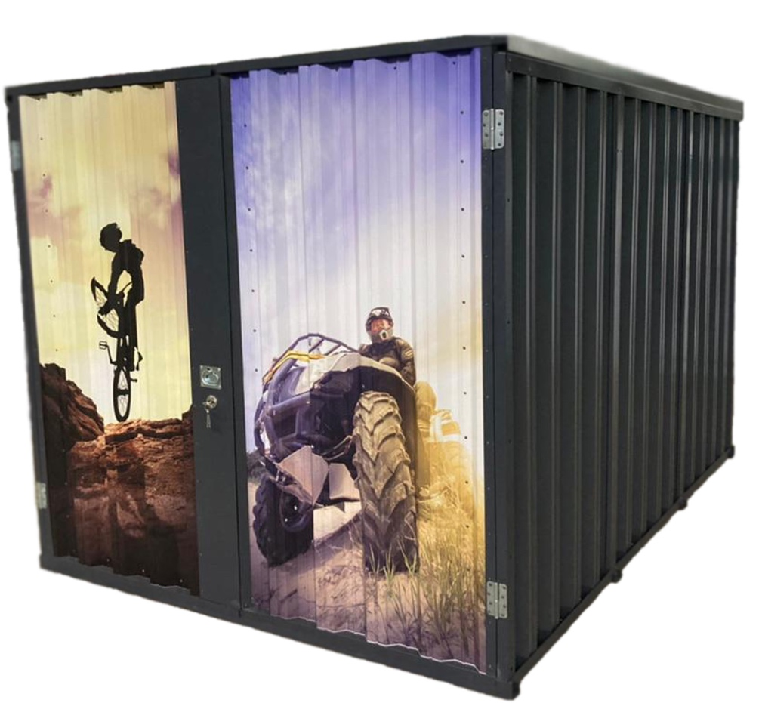

**Серийный номер: _________**

**Введение**

Компания СКОГГИ выражает покупателю глубокую признательность за доверие, оказанное при выборе нашей продукции, и надеется, что она станет надежным и незаменимым помощником на протяжении всего срока эксплуатации.

Настоящий паспорт содержит паспортные данные, гарантийные данные, описание работ по эксплуатации и техническому обслуживанию и уходу за контейнером.

Для безупречной и безотказной работы, пожалуйста, внимательно ознакомьтесь с содержанием данного документа перед эксплуатацией.

Тщательно и своевременно выполняйте все работы по техническому обслуживанию, неукоснительно соблюдая при этом надлежащие меры безопасности.

КОМПАНИЯ ИЗГОТОВИТЕЛЬ ВПРАВЕ ВНОСИТЬ В КОНСТРУКЦИЮ ИЗМЕНЕНИЯ, НЕ УХУДШАЮЩИЕ ПОТРЕБИТЕЛЬСКИЕ И ЭКСПЛУАТАЦИОННЫЕ СВОЙСТВА.

119180, г. Москва, вн.тер. г. Муниципальный Округ Якиманка, Житная, д. 10, помещ. 6/1

http:// www.skoggy.ru, e-mail: Sales@skoggy.ru

**Модификации**

Данный паспорт распространяется на следующие модификации контейнеров (См. табл.)

|  |  |
| --- | --- |
|  | Плоская крыша  Ширина габаритная: 2160 мм  Высота габаритная: 2060мм Дверной проем (Ширина х Высота): 1980 х 1920 мм  Длина:  * Исполнения:  - 2 метра – вес 180 кг  - 3 метра – вес 200 кг  - 4 метра (2+2) – вес 360 кг  - 5 метров (2+3) – вес 380 кг  - 6 метров (3+3) – вес 400 кг |
|  | Односкатная крыша  Ширина габаритная: 2160 мм  Высота габаритная: 2425мм Дверной проем (Ширина х Высота): 1980 х 1920 мм  Длина:  * Исполнения:  - 2 метра – вес 180 кг  - 3 метра – вес 200 кг  - 4 метра (2+2) – вес 360 кг  - 5 метров (2+3) – вес 380 кг  - 6 метров (3+3) – вес 400 кг |
|  | Двускатная крыша  Ширина габаритная: 2160 мм  Высота габаритная: 2445мм Дверной проем (Ширина х Высота): 1980 х 1920 мм  Длина:  * Исполнения:  - 2 метра – вес 180 кг  - 3 метра – вес 200 кг  - 4 метра (2+2) – вес 360 кг  - 5 метров (2+3) – вес 380 кг  - 6 метров (3+3) – вес 400 кг |
|  | Плоская крыша боковые двери  Ширина габаритная: 2160 мм  Высота габаритная: 2060мм Дверной проем (Ширина х Высота): 1980 х 1920 мм  Длина:  * Исполнения:  - 4 метра (2+2) – вес 360 кг  - 5 метров (2+3) – вес 380 кг  - 6 метров (3+3) – вес 400 кг |
|  |  |

Внутренние размеры на 60-80 мм меньше габаритных размеров

Максимальная загрузка и полезная площадь контейнера рассчитываются исходя из:

Полезная площадь 4 м. кв; 2000кг** – на контейнеры длиной 2 метра

Полезная площадь 6 м. кв; 3000кг** – на контейнеры длиной 3 метра

Остальные исполнения рассчитываются кратно.

*\* за более подробной информацией, размерами и характеристиками исполнений, обращайтесь к нашим менеджерам.*

*\*\*указан усредненный показатель по весу при установке контейнера на ровную асфальтированную или бетонную площадку.*

**Технические данные и эксплуатация**

Контейнер бытового типа предназначен для организации индивидуального хранения имущества физических и юридических лиц.

**РАСЧЕТНЫЙ СРОК СЛУЖБЫ: 5 лет**

**СТЕПЕНЬ ОГНЕСТОЙКОСТИ: V**

**ГАРАНТИЯ ИЗГОТОВИТЕЛЯ: 12 месяцев.**

Конструкция стенок, дверей и крыши выполнены из профлиста НС-35 (оцинкованного / с полимерным покрытием) толщиной 0,45-0,55 мм, установленного в каркас из сложногнутых профилей толщиной 0,7 мм (оцинкованных / с порошковым покрытием).

Пол выполнен из сложногнутых профилей толщиной 2 мм (оцинкованных / с порошковым покрытием), на который закреплен OSB настил толщиной 18 мм.

Конструкции каркаса усиления также выполнены из сложногнутого профиля толщиной 1,2 мм (оцинкованного / с порошковым покрытием).

Сборка изделия выполняется на болтовом соединении, крепление профлистов на вытяжные заклепки. Пол собирается при помощи саморезов.

**Базовый внешний вид конструкции\***

**2**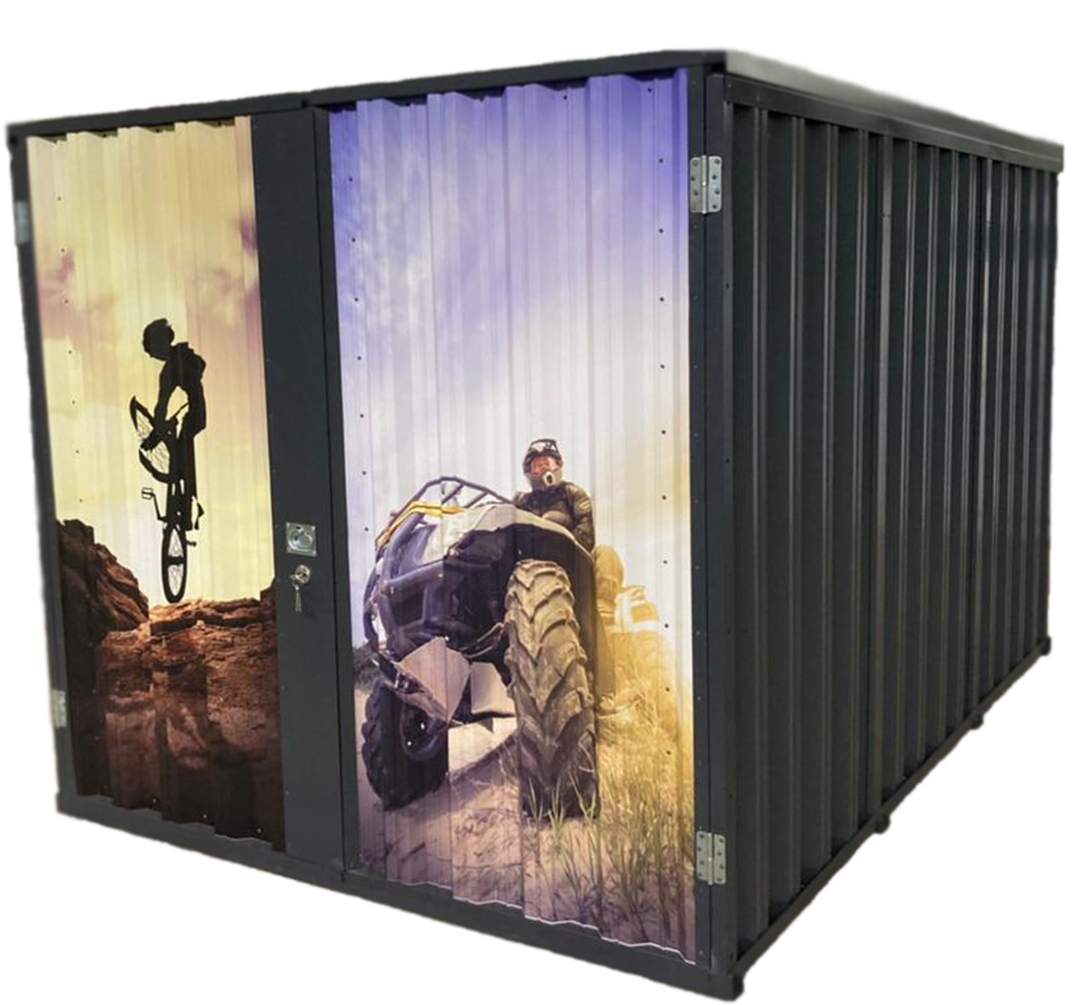

**5**

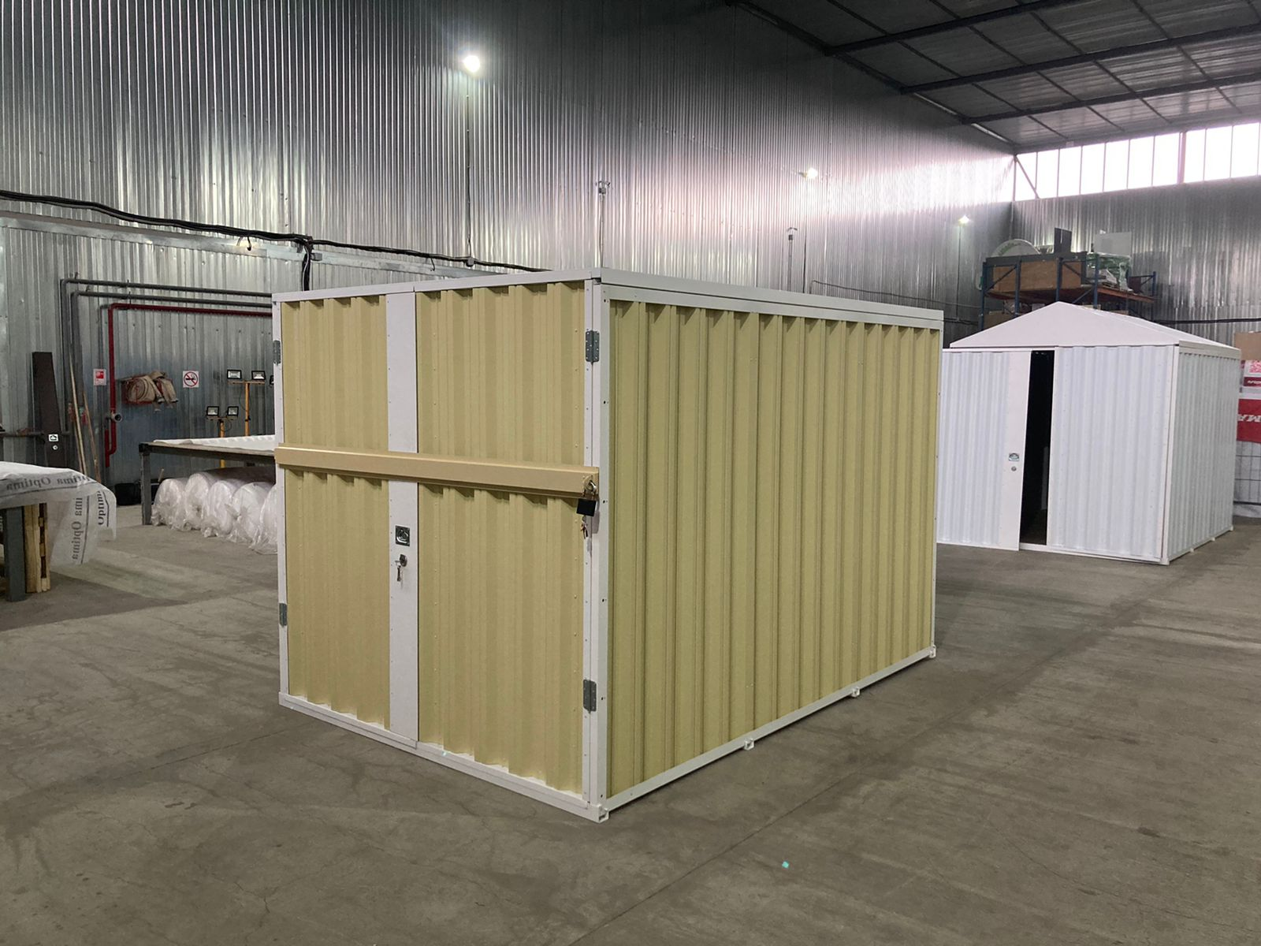

**4**

**3**

**3**

**1**

Рис.1 Внешний вид контейнера

*\* Внешний вид может отличаться в зависимости от модификации.*

**Стандартная комплектация контейнера. (Рис.1)**

1. Пол – 1 шт.
2. Распашные двери в сборе – 1 комплект.
3. Боковые стенки – 2 шт.
4. Задняя стенка – 1 шт.
5. Крыша – 1 шт.
6. Комплект профилей. Соединительных элементов и метизов для сборки.

Контейнер может дополнительно комплектоваться материалами и оборудованием, изменяющими его размерные и весовые показатели, технические данные и эксплуатационные характеристики, а также назначение.

**Требования к площадке и порядок сборки**

**ЭТО ВАЖНО!!!**

Контейнер может поставляться как в собранном, так и в разобранном виде по пожеланию покупателя.

При сборке и установке контейнера соблюдайте технику безопасности и используйте индивидуальные средства защиты.

Все необходимые крепежные и сборочные элементы, а также метизы, поставляются в комплекте с заказом.

**Требование к площадке**

Для монтажа контейнера на площадке заказчика – должен быть обеспечен свободный доступ снаружи по всему периметру конструкции с трех сторон не менее 0,5 м.

Для установки контейнера выбирается ровная бетонная или асфальтированная площадка. Допускается установка на бетонные, газосиликатные блоки или на кирпичные подушки, при условии не менее 3-х опорных точек на каждый нижний профиль каркаса пола. Разность высот подушек не должна превышать 5-10 мм по всем диагоналям. Установка подушек производится на равном расстоянии относительно профиля пола. Ровный пол - залог простоты сборки и легкости открытия/закрытия дверей при эксплуатации!!!

Схема расположения блоков, свай предоставляется дополнительно по запросу в зависимости от выбранной модификации.

**Техника безопасности!**

Сборка и разборка контейнера должна осуществляться лицами старше 18 лет.

Из-за большого веса и габаритов отдельных элементов, сборку и разборку необходимо выполнять достаточным числом сборщиков, во избежание повреждения элементов, несчастных случаев и травматизма. Количество сборщиков зависит от размеров контейнера, а также физических способностей. Их количество определяется покупателем.

**!!! Компания СКОГГИ оказывает услуги по доставке, монтажу и установке контейнеров на площадке покупателя. Наши специалисты быстро качественно и аккуратно осуществят сборку изделия, что позволит Вам сэкономить время и не отвлекаться от своих дел и намеченных планов.**

Контейнеры готовы к эксплуатации сразу после их сборки.

Контейнеры собираются и монтируются силами не менее 2-х человек.

Для сборки Вам понадобятся, набор гаечных ключей и слесарный инструмент.

***!!! Рекомендации.***

***Контейнер спроектирован таким образом, что его конструкция позволяет минимизировать попадание воды вовнутрь. Однако данное изделие не является герметичным на 100%. Шуруповерт –существенно облегчает и ускоряет процесс сборки.***

**ЭТО ВАЖНО!!!**

**Все необходимые крепежные элементы и метизы поставляются в комплекте.**

В случае необходимости Вы сможете также легко разобрать контейнер для транспортировки его на другое место. Разборка контейнера производится в обратном порядке.

**Порядок сборки СРК.**

1. При длине контейнера до 3-х метров пол поставляется единым модулем.

Если длина больше 3-х метров:

Собрать между собой модули пола (количество модулей пола и соединительных элементов зависит от длины выбранного СРК):

Задняя часть

(без порога)

* 1. Соединить профиля смежных секций пола на болты м8 + гайки м8.

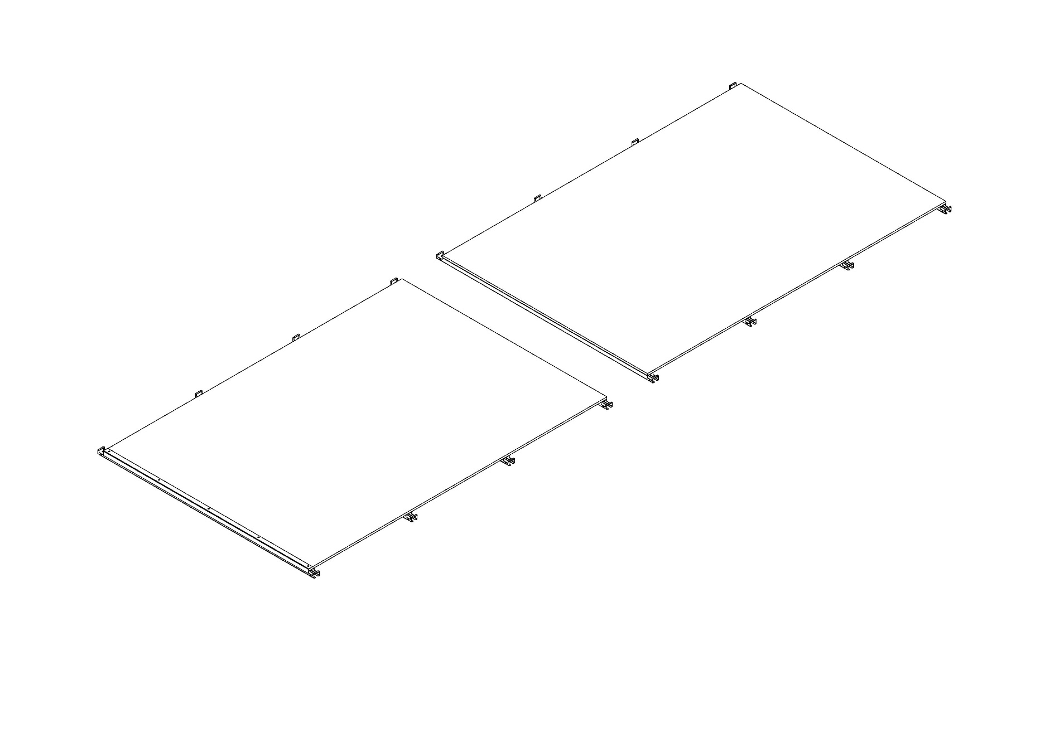

Болтовое соединение

Порог

(с этой стороны будут ворота)

Болтовое соединение

* 1. Установить нащельники на пол с помощью саморезов.

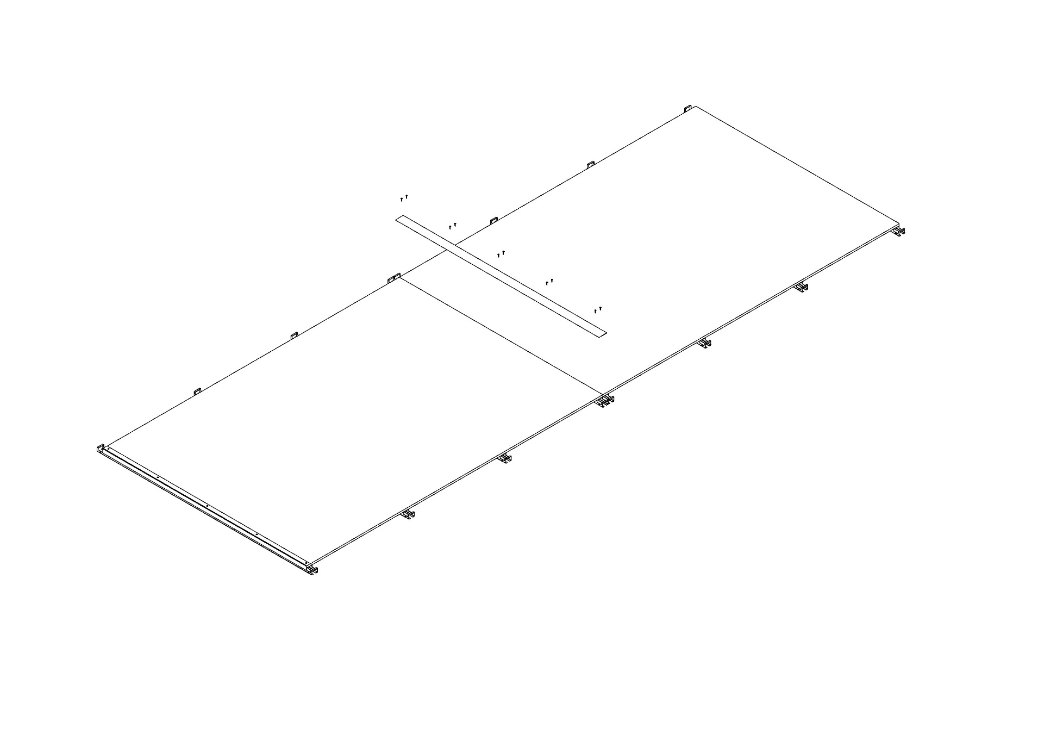

Нащельник

1. Установить и скрепить на болты изнутри между собой 2-е боковую и торцевую панели. Боковую панель закрепить саморезами к полу. Так же закрепить на болты торцевую стену к профилю пола снаружи контейнера.

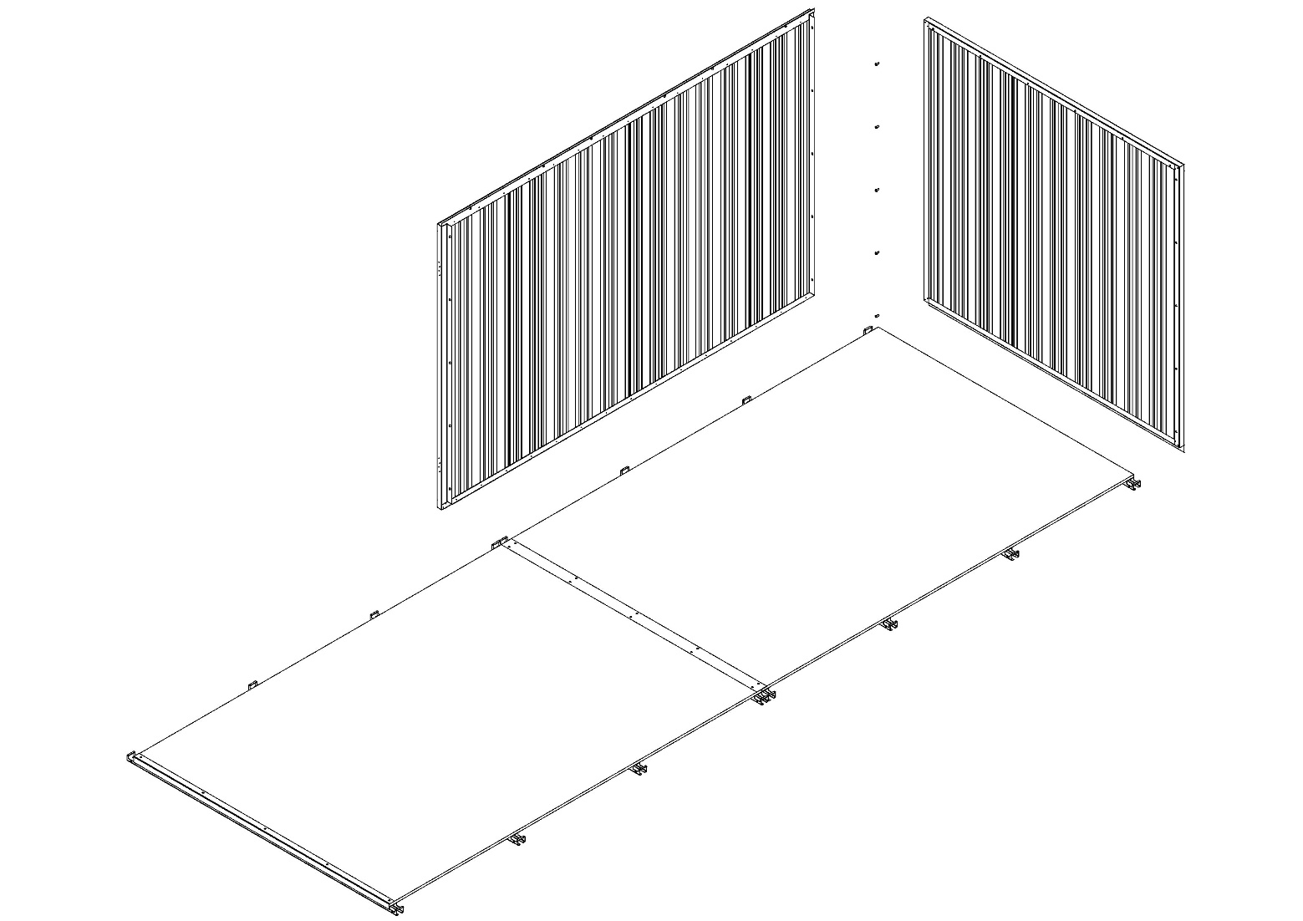

Задняя сторона СРК

Передняя сторона СРК

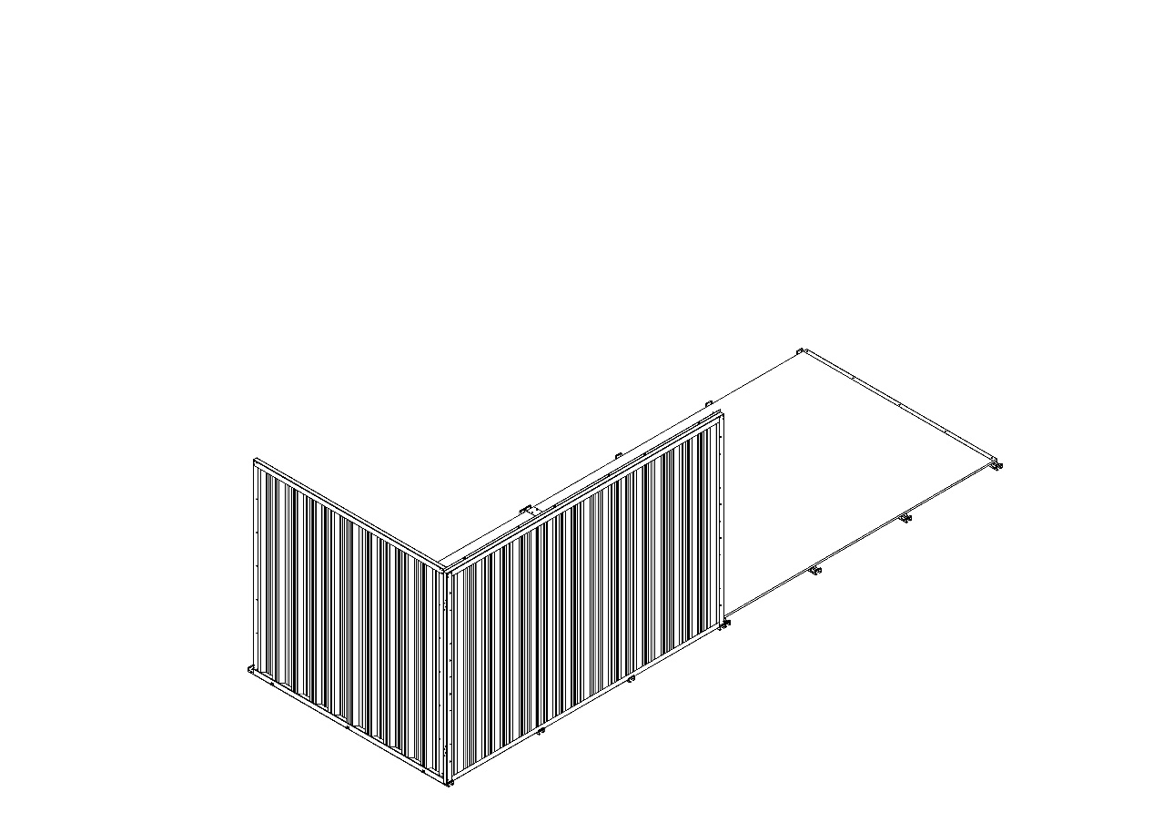

Болты

1. Установить и скрепить на болты изнутри 2-ую боковую панель. Боковую панель закрепить саморезами к полу.

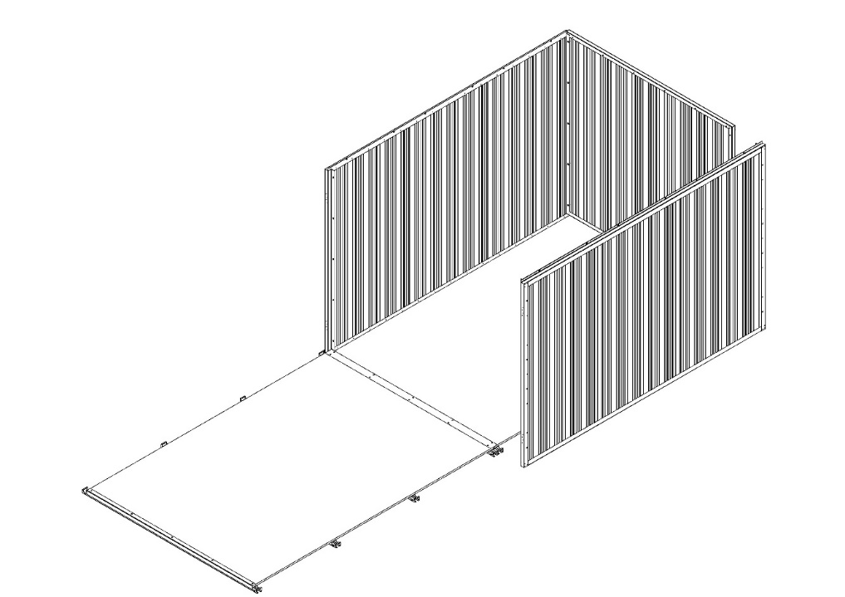

Саморезы

1. Установить и скрепить на болты снаружи передние боковие панели (панели с петлями). Боковые панели закрепить саморезами к полу.

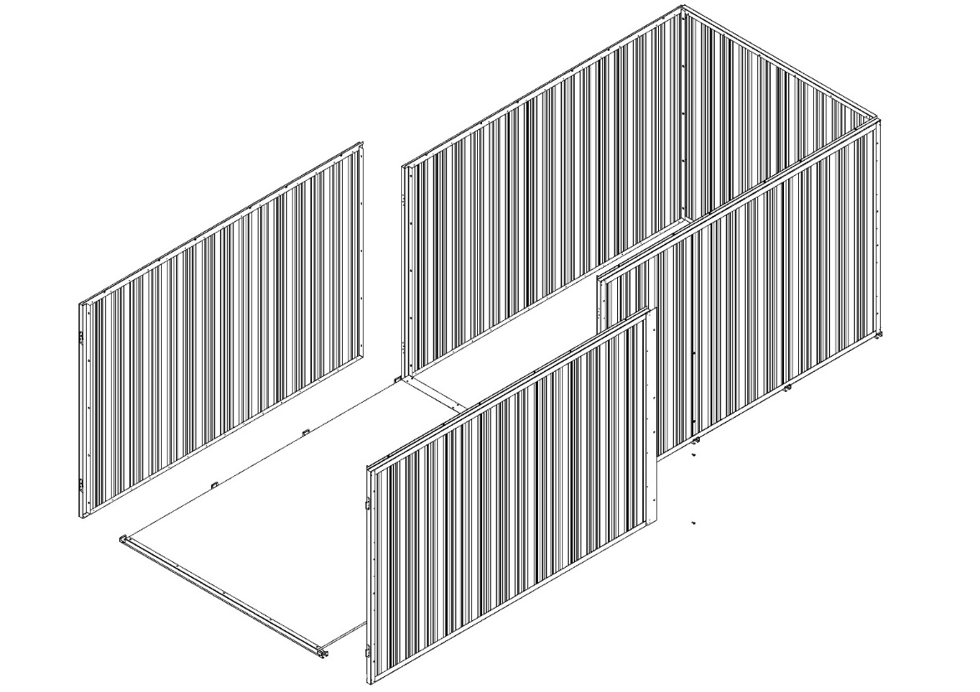

Петли

Болты

1. Установить модули крыши. Соединить крышу с боковыми стенами, с задней стеной болтами м8.

Двухскатная крыша

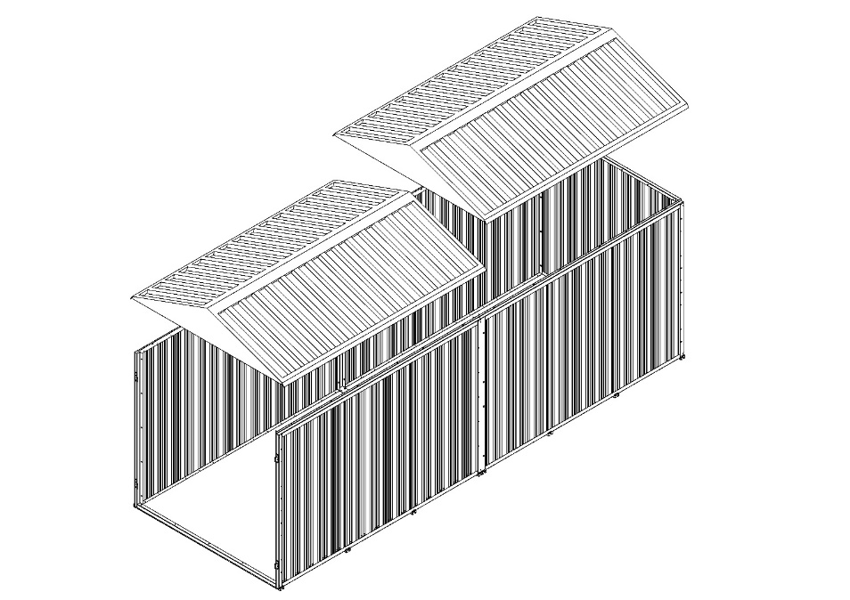

Односкатная крыша

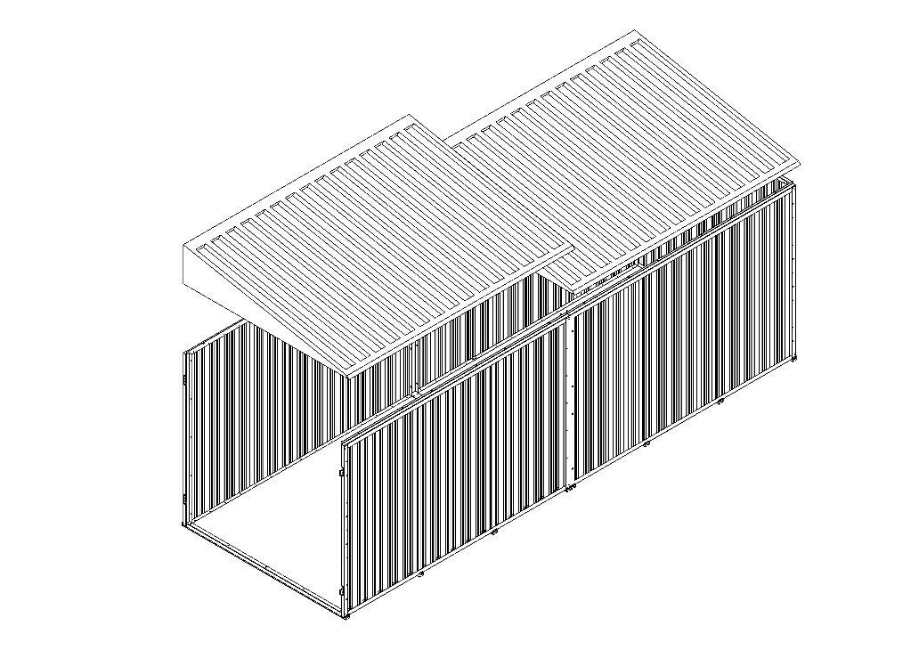

Плоская крыша

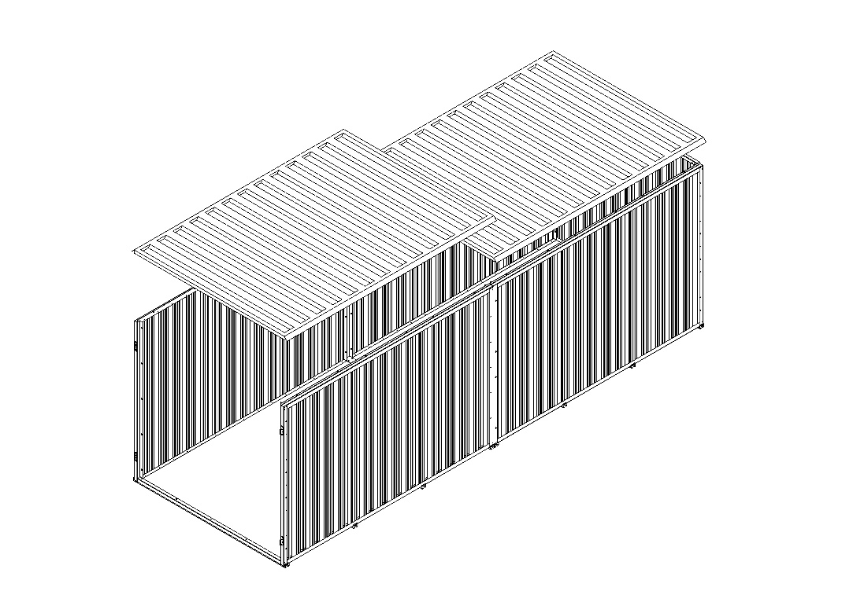

1. Навесить двери.

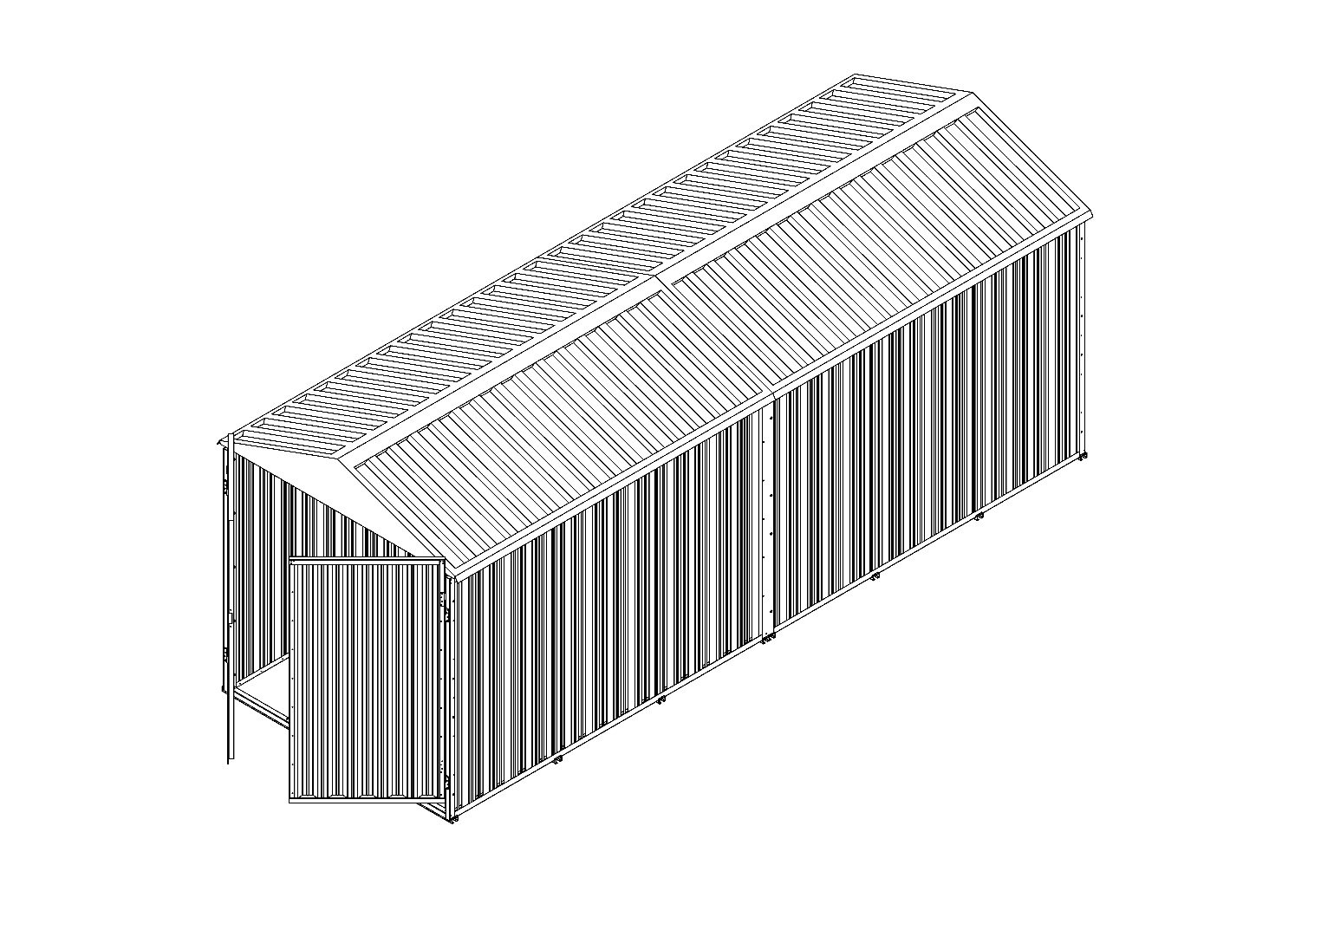

1. Установить на стыки крыши нащельники на кровельные саморезы. Установить и закрепить козырек над торцевыми воротами. На стыки модулей крыши, места прилегания фасонных элементов нанести герметик.

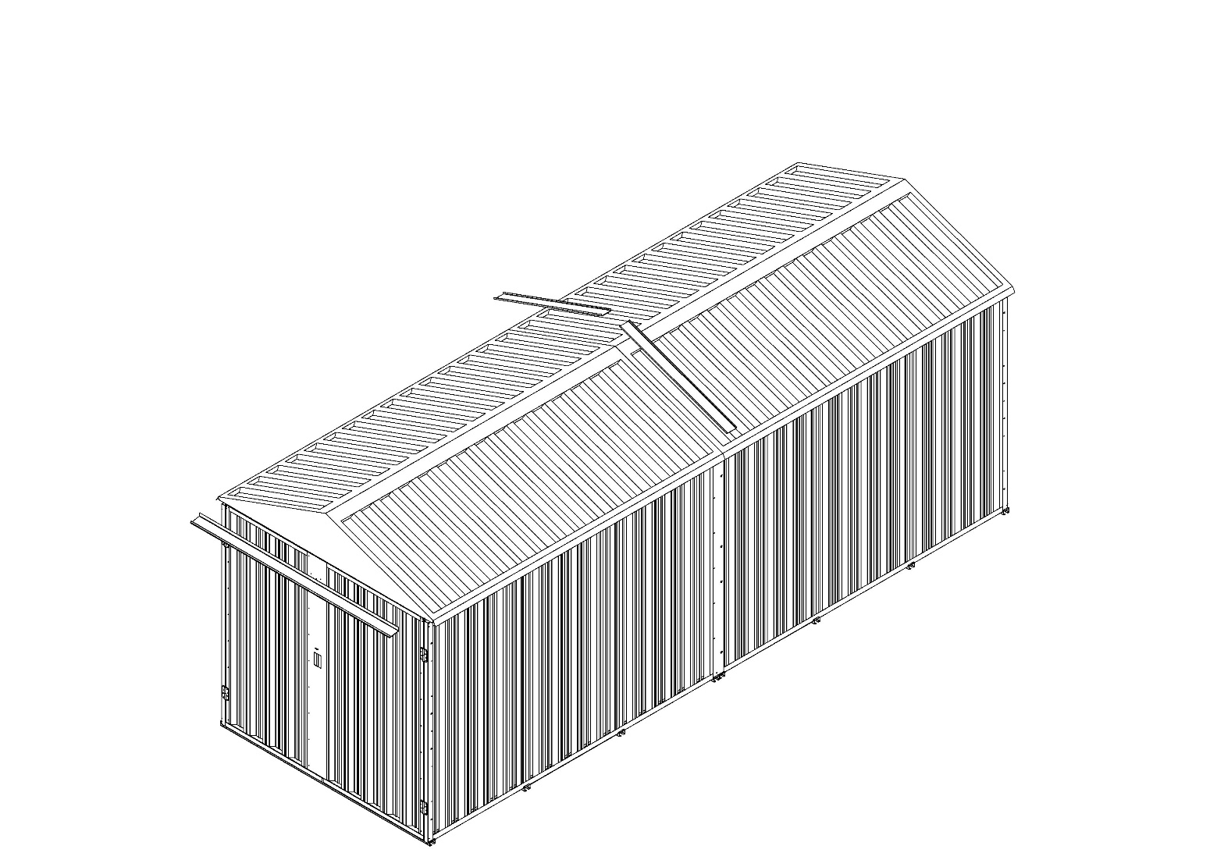

1. Установить ответные планки нащельников крыши. Закрепить на саморезы по бокам.

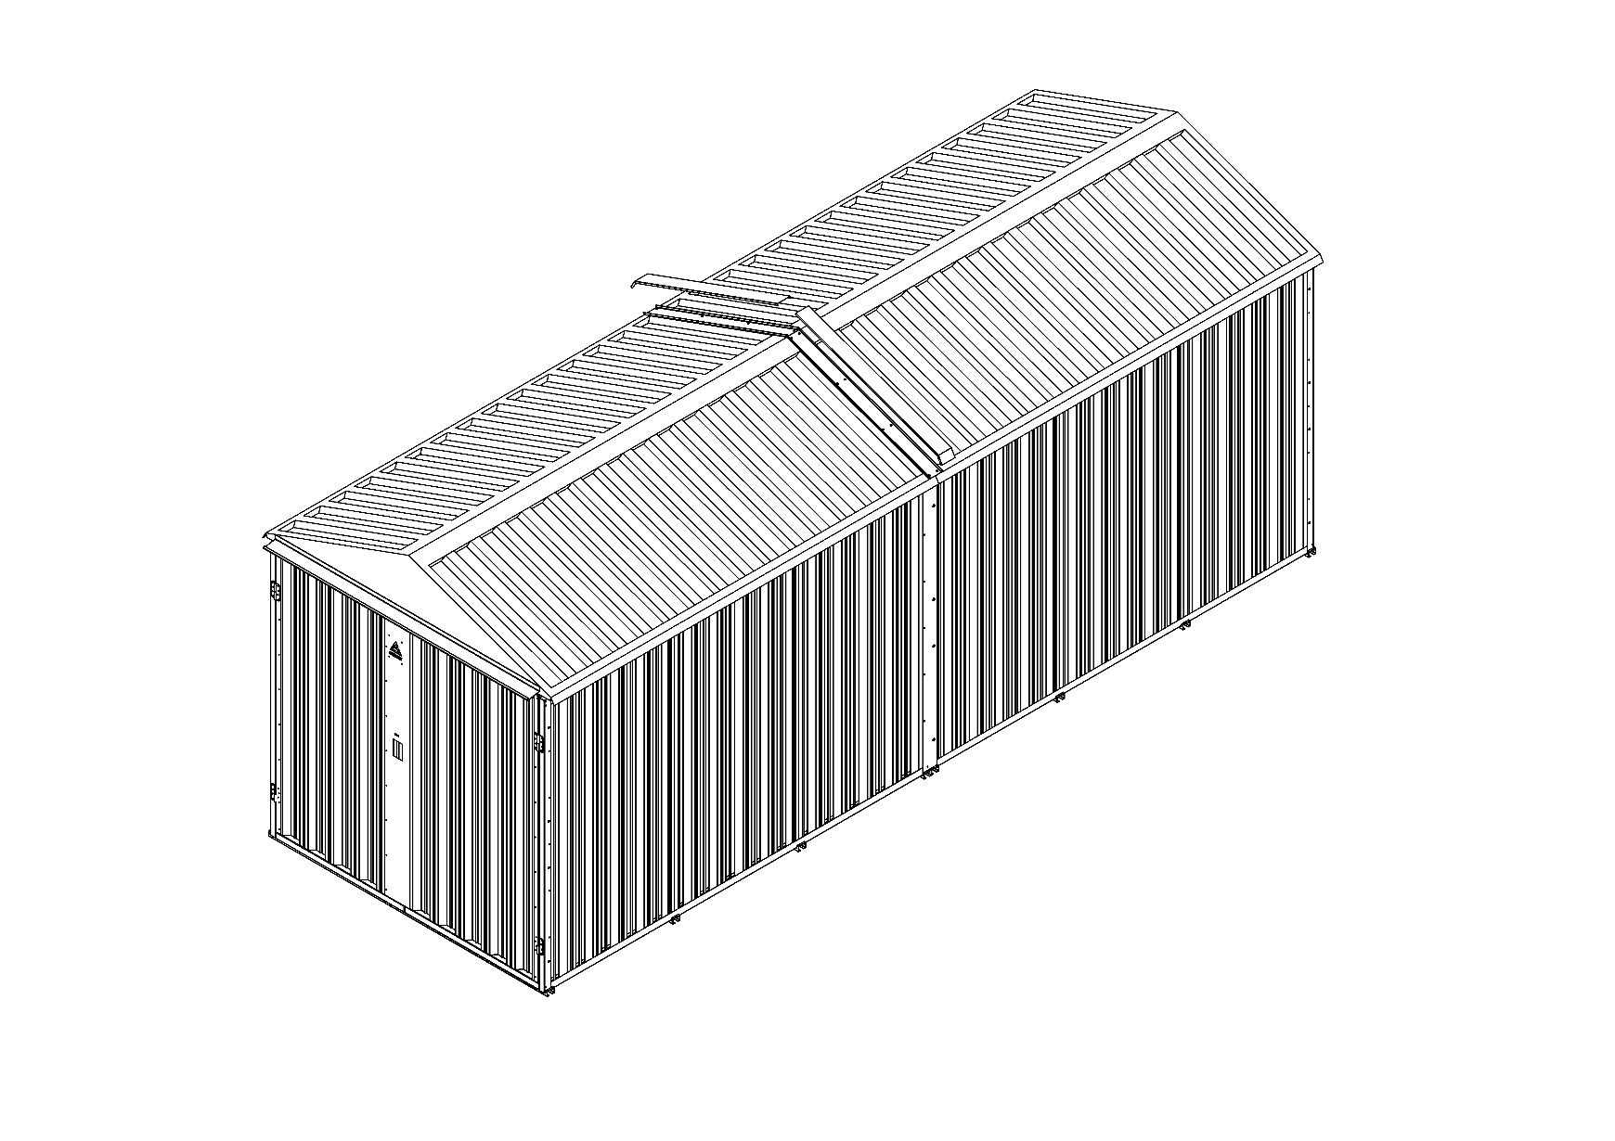

1. Изделие готово к эксплуатации.

**Требования к эксплуатации контейнера**

При эксплуатации контейнера необходимо выполнять следующие виды технического обслуживания:

● ежедневное,

● сезонное техническое обслуживание, проводимое два раза в год, при подготовке, соответственно, к летнему и к зимнему периоду эксплуатации.

Работы по техническому обслуживанию проводятся непосредственно на месте эксплуатации. Перед проведением технического обслуживания контейнер должен быть очищен от грязи. Сведения и учет технического обслуживания, а также ремонта, должны фиксироваться по форме.

Ежедневное (ТО)

1. Уборка помещения;

2.Уборка снега вокруг мобильного контейнера и с крыши здания в зимнее время, а также опавшей листвы с крыши осенью во избежание засорения каналов для слива воды.

Сезонное техническое обслуживание.

Проводиться два раза в год: осенью и весной.

1. Подкраску или окраску при необходимости элементов контейнера, а также замену повреждённых комплектующих деталей.

2. Смазку врезного замка, петель дверей.

**Требования по технике безопасности и пожарной безопасности.**

Для безопасной эксплуатации контейнер должен быть дополнительно укомплектован огнетушителем.

**ЗАПРЕЩАЕТСЯ!!!**

* крепления к конструкциям и элементам зданий оборудования, инженерных систем, мебели и различных устройств в местах, не предусмотренных рабочей документацией или инструкцией по эксплуатации,
* установка в контейнере самодельных нагревательных приборов, решеток и других устройств, препятствующих свободному открыванию дверей.
* крепление к конструкции инженерных систем, наличие на крыше контейнера посторонних предметов.
* подведение и подключение электрических сетей.

**Условия эксплуатации**

К эксплуатации контейнера допускаются лица, изучившие настоящий паспорт.

Оснащение контейнера средствами пожаротушения и пожарной сигнализации в соответствии с требованиями к объекту хранения.

Допустимая распределённая нагрузка на пол составляет 500 кг/м. кв., снеговая нагрузка на крышу - 180 кг/м. кв. Контейнер допускается эксплуатировать при температурах от – 50 до + 50 градусов по Цельсию, в любой климатической зоне.

Срок эксплуатации контейнера - 5 лет.

**Транспортировка**

Транспортировка контейнеров осуществляется автомобильным транспортом. При перевозке контейнера необходимо использовать устройства, обеспечивающие безопасную транспортировку – такелажную оснастку.

При транспортировке контейнера автомобильным транспортом не требуется специальных разрешений.

Контейнер может транспортироваться как в собранном, так и в разобранном виде, при условии соблюдения правил перевозки грузов по дорогам общего пользования.

***При несоблюдении покупателем условий эксплуатации контейнера -***

***компания-изготовитель гарантийных обязательств не несет.***

**Гарантийные обязательства**

Компания-изготовитель осуществляет для покупателя гарантийное обслуживание и замену элементов, вышедших из строя по вине изготовителя в течение 12 месяцев с момента передачи контейнера в эксплуатацию покупателю (согласно УПД, АКТу приема-передачи).

Дата передачи в эксплуатацию: ___________________________________

М.П.

Подпись ответственного лица со стороны изготовителя: ______________

Подпись ответственного лица со стороны покупателя:________________

**Примечания:**

|  |
| --- |
|  |
|  |
|  |
|  |
|  |
|  |
|  |
|  |
|  |
|  |
|  |

***Компания «СКОГГИ»***  ***Система внутреннего контроля качества***

**Сертификат проверки качества изготовления,**

**сборки и упаковки**

**Модель: ____________________________ Серийный номер: ____________**

**прошел с положительными результатами тесты и проверки, требуемые внутренней системой контроля качества компании *«СКОГГИ»*:**

**Геометрические параметры, характеристики и размеры в норме**

***Подтверждаю (число, подпись, ФИО) _____________________________________***

**Комплектация в норме**

***Подтверждаю (число, подпись, ФИО) _____________________________________***

**Покраска в норме**

***Подтверждаю (число, подпись, ФИО) _____________________________________***

**Сборка в норме**

***Подтверждаю (число, подпись, ФИО) _____________________________________***

**Упаковка в норме**

***Подтверждаю (число, подпись, ФИО) _____________________________________***

***Контейнер соответствует показателям системы контроля***

***качества и готов к эксплуатации***

**Дата _____________________**

**ФИО, подпись ____________________________**

**Уважаемый покупатель!**

**Мы стремимся изготавливать качественные и надежные изделия, которые прослужат Вам в течение всего срока эксплуатации.**

**Приобретенный Вами блок-контейнер прошел несколько стадий внутреннего контроля качества нашей компании.**

**Тем не менее, если у Вас возникли вопросы, претензии или замечания по качеству приобретенного Вами товара или вопросы, связанные с эксплуатацией и ремонтом, просим Вас предварительно списать серийный номер с первой страницы паспорта и обратиться в отдел технического контроля по телефону:**

**_______________________**

**Убедительно просим Вас сопроводить Ваше обращение фото/видеоматериалами, высланными на адрес электронной почты**

**_______________________**

**Будем признательны, если Вы поможете нам стать лучше!**

**С уважением, коллектив *ООО «СКОГГИ»***

**119180, г. Москва, вн.тер. г. Муниципальный Округ Якиманка, Житная, д. 10, помещ. 6/1**

**http:// www.skoggy.ru, e-mail: Sales@skoggy.ru**